Freundschaft

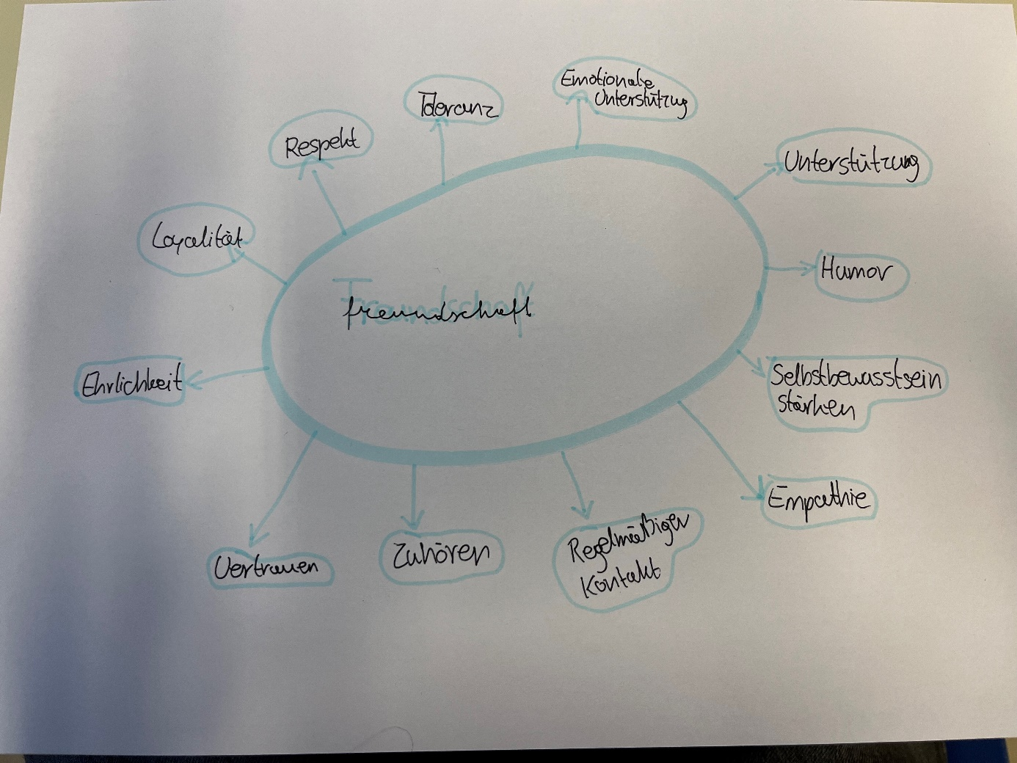

1.Freundschaft

2. gegenseitige Zuwendung

3. Hymne der Freundschaft

4. Nikomatische Ethik

5. Spezi

6. Aristoteles

7. Freundschaft der Lust

8. Freundschaft des Nutzens

9. Vollkommene Freundschaft

10. Gedanken Austausch

11. Freundschaft der Tugendhaften

12. Entwicklungspsychologisches Freund Schafts Konzept

13. Dilemma

14. Online-Freunde

15. Vorbilder

16. Idole

17. Empathisch

18. Siegfried Lenz

19. Spiegel Neuronen

20. Hobbys

21. Einfluss

22. Formale Autorität

23. Personale Autorität

24. Erziehungsstiel

25. Milgram- Experiment

26.Der Struwwelpeterer

27. Gehorsam

28. Sozial- intergravit

29. Laissez-faire-Stil

30. egalitär

31. negierend

Was ist Freundschaft?